Article- Fonctions avancées
Référentiels / SparkWine
GUIDE
UTILISATEUR

| Sommaire
1 Introduction 3
2 Accès à la fiche article 3
3 Création d’article 3
3.1 Les différentes méthodes 3
3.2 Codification 3
3.3 Créer un article 4
4 Copie d’article 5
4.1 Copie simplifiée (ancienne version) 5
4.2 Copie avancée 5
5 Génération de nouveau millésime 6
5.1 Qu’est-ce que c’est ? 6
5.2 Comment ça marche ? 6
5.3 Créer une campagne nouveau millésime 7
6 Workflow de contrôle 9
7 Modification en masse d’article 10
8 Suppression/annulation d’article 13
9 Workflow de validation 14
9.1 Étape 1 : Activer la fonction 14
9.2 Étape 2 : Définir les groupes de validation 14
9.3 Étape 3 : Affecter les groupes par famille d’article 15
9.4 La validation 16
10 Traçabilité avancée des modifications article 17
10.1 Qu’est-ce que c’est ? 17
10.2 Afficher la traçabilité 17
11 Fin de millésime prévu 19
11.1 Qu’est-ce que c’est ? 19
11.2 Comment ça marche 19
12 ARTICLE DE REMPLACEMENT 20
12.1 Qu’est-ce que c’est ? 20
12.2 Comment ça marche 20

Introduction
Dans cette formation sont abordées toutes les fonctions ayant trait à la gestion des fiches articles :
- Création,
- Modification,
- Suppression / Annulation,
- Copie,
- Création en masse de nouveaux millésimes,
- Modification en masse,
- Contrôle,
- Workflow.

Accès à la fiche article
On accède à la fiche article et aux différents paramétrages des référentiels via le menu GENERAL > ARTICLE.
Plus généralement la fiche article est accessible de la plupart des transactions.

Création d’article

Les différentes méthodes
Il existe 3 manières différentes de créer un article selon la situation :
- Le mode ajout : en cliquant sur ou en utilisant le raccourci clavier Ctrl + A.
  - Vous utilisez le mode ajout lorsque vous partez de zéro. Vous devez alors saisir toutes les informations pertinentes sur votre fiche article avant d’enregistrer.
- La copie article : en cliquant sur dans l’onglet Général de la fiche article.
  - Vous utilisez la copie d’article pour partir d’un article existant et en créer un autre. Généralement, vous partez de l’article le plus similaire de celui que vous vous apprêtez à créer, puis vous modifiez les éléments qui diffèrent. De cette façon, vous n’avez pas à ressaisir les données de tous les champs.
- Les programmes spécifiques : Si vous devez appliquer des changements conséquents comme la création d’un nouveau millésime sur une gamme de produit, ou changer une donnée sur un sélection d’articles précis, il existe des fonctions dans SparkWine pour vous aider à effectuer cette manipulation rapidement.
  - Fonction Génération article / millésime
  - Fonction Modification en rafale (fonction décrite dans un Guide d’utilisateur dédié)

Codification
Il existe 3 façons de mettre en place une codification dans SparkWine :
- Codification manuelle saisie
- Codification numérique chrono : incrémentation numérique
- Codification automatique avancée code et libellé (structurée et paramétrable)
Ces règles sont prédéfinies dans le paramétrage initial en accord avec l’étude de cadrage.

Créer un article
Lorsque vos référentiels sont préparés (Appellations légales, Bases Vins, Familles de regroupement), vous pouvez commencer à créer vos articles.
L’article constitue le niveau final d’informations le plus fin. Il comprendra non seulement les informations contenues dans l’appellation légale et la base vin et également des informations complémentaires telles que le millésime, la centilisation, la marque…
Pour créer un article, rendez-vous dans la et passez en mode ajout (Ctrl + A ou ).
Les champs colorés en rouge représentent les champs obligatoires (vous ne pouvez pas valider tant que ces champs ne sont pas renseignés), et en orange, les champs importants mais non obligatoires. Les champs verts sont les champs obligatoires déjà renseignés. Les champs grisés ne peuvent pas être remplis ici (ce sont des champs qui sont remplis automatiquement).
En renseignant certains champs, les champs obligatoires évoluent. Par exemple, en appliquant la nature article « VIN », le champ Base Vin passe en obligatoire (onglet Vin et alcool).
La fiche article vous permet de gérer tous vos articles au même endroit :
- Les produits viti/vinicoles quel que soit leur stade (vrac, tiré-bouché, fini)
- Les matières sèches (capsules, bouchons, étiquettes, bouteilles, etc.)
- Les articles de prestations et autres refacturations
- Les articles nécessaires à certains paramétrages (par exemple, les gammes communes de production)
En fonction du type d’article créé, vous avez à votre disposition l’ensemble des champs pour le caractériser.
Attention, faites bien le tour de tous les onglets de la fiche article à votre disposition avant de valider pour vous assurer de ne pas oublier d’informations.
Création automatique du code : Si vous êtes en création automatique, il faudra renseigner les champs qui constitue la codification : Base Vin, Millésime, Format de bouteille, etc.

Copie d’article
Comme vu précédemment la copie sera la principale fonction permettant de créer des articles, surtout si la codification automatique a été activée.

Copie simplifiée (ancienne version)
Si vous utilisez la copie « simplifiée » (ancienne version), la fenêtre suivante apparaît lorsque vous cliquez sur le bouton dans le programme de la fiche article.
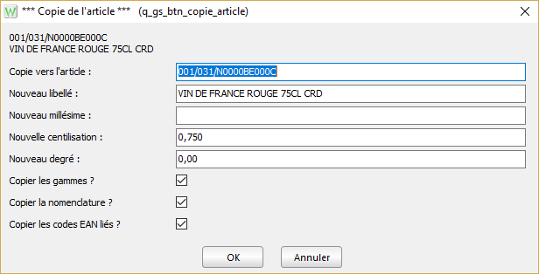

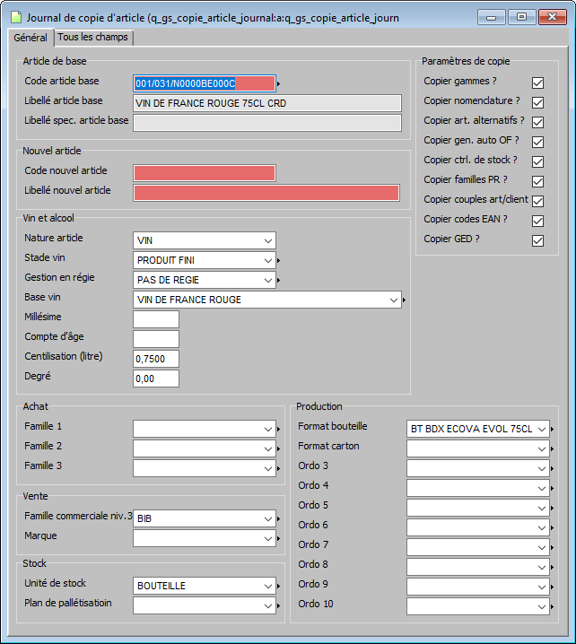
Copie avancée
Si vous utilisez la copie « avancée » (nouvelle version), c’est la fenêtre suivante qui apparaît en cliquant sur :
Article de départ (celui que vous copiez).
Nouvel article (si le code et/ou le libellé sont automatiques, vous n’avez pas besoin de remplir ces champs).

Décochez ce que vous ne souhaitez pas copier.

Modifiez les critères en fonction du nouvel article créé.

Génération de nouveau millésime

Qu’est-ce que c’est ?
Cette fonction permet de générer automatiquement tous les articles et nomenclatures d’un nouveau millésime.
On accède à la génération de campagne millésimes par le menu GENERAL > ARTICLE > .
Le programme fonctionne par un système de liste gauche-liste droite, et se présente comme suit :
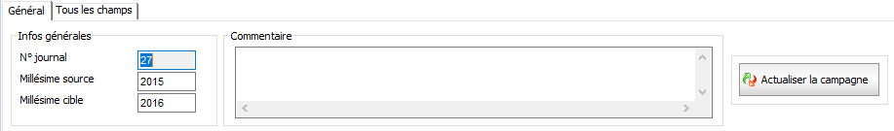
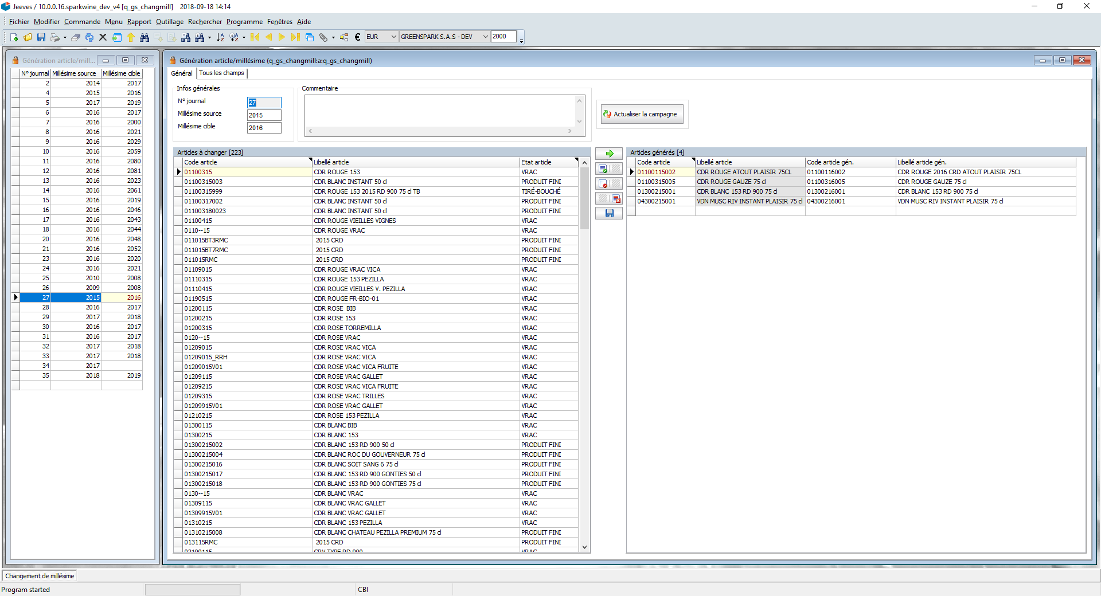
Commentaire pour donner un complément d’information sur la sélection
Nouveau millésime
Millésime de départ

Comment ça marche ?
La génération de millésime permet de copier un article avec toutes ses caractéristiques et données rattachées et lui affecter un nouveau millésime (par exemple, passer d’un Côtes du Rhône 2018 à un Côtes du Rhône 2019).
Lorsqu’on fait cette copie, l’intégralité des sous-listes, et autres éléments de type GED, sont copiés.
La liste des éléments copiés est la même que dans la fonction de copie d’article décrite plus haut, elle peut être retrouvée en cliquant sur le bouton de la fiche article :
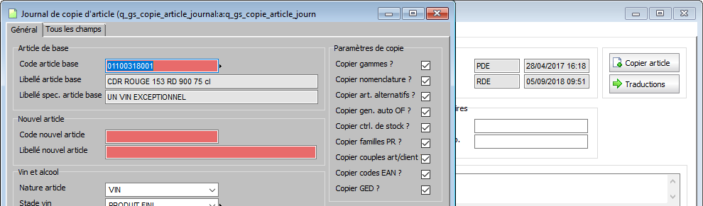
Cette notion est très importante car elle va déterminer l’ordre dans lequel copier les articles millésimés.
En effet, les produits finis sont composés de divers éléments, comprenant des vracs et/ou Tirés-bouchés, et des matières sèches qui peuvent être millésimés (définis dans la nomenclature).
Par exemple, ce CDR Rouge 2018 est composé de tiré-bouché 2018 et vrac 2018.
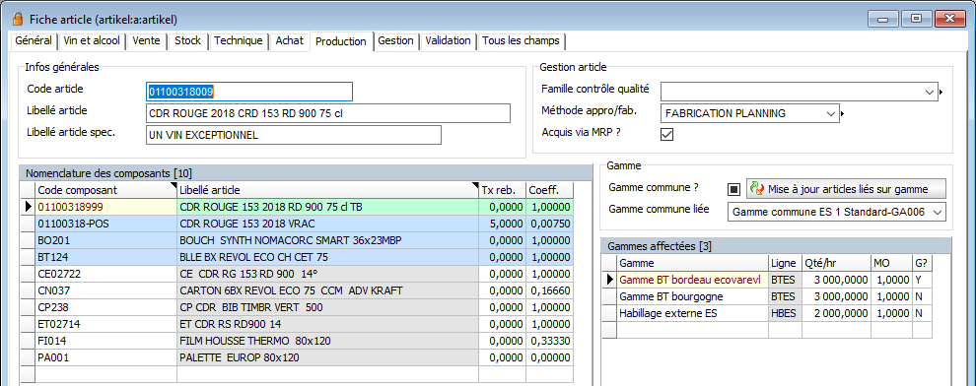
En générant d’abord le nouveau millésime du produit fini, la nomenclature sera copiée mais ne trouvera pas le millésime du TB et du vrac, il faudra donc les changer manuellement après.
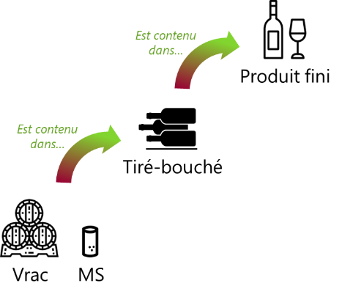
C’est pourquoi il est important d’établir un ordre et de procéder par étape, pour s’éviter des retraitements manuels beaucoup plus chronophages.

L’ordre de génération est le suivant :
- Vracs & matières sèches
- Tirés-bouchés
- Produits Finis

Créer une campagne nouveau millésime
Dans le programme , passez en mode création ( ou Ctrl + A).
Saisissez les informations d’en-tête, c’est-à-dire le millésime source, le nouveau millésime, et éventuellement un commentaire associé.
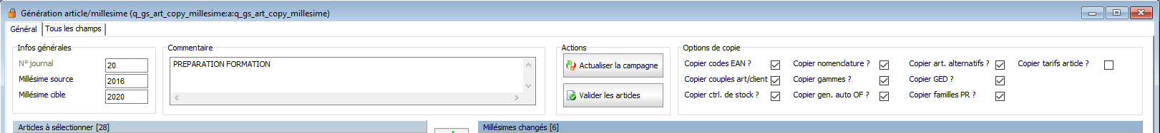
Faites Entrée.
La liste de gauche fait apparaître tous les articles millésimés à l’année du millésime source.
Commencez par basculer sur la liste droite les vracs et Matières Sèches à l’aide du bouton .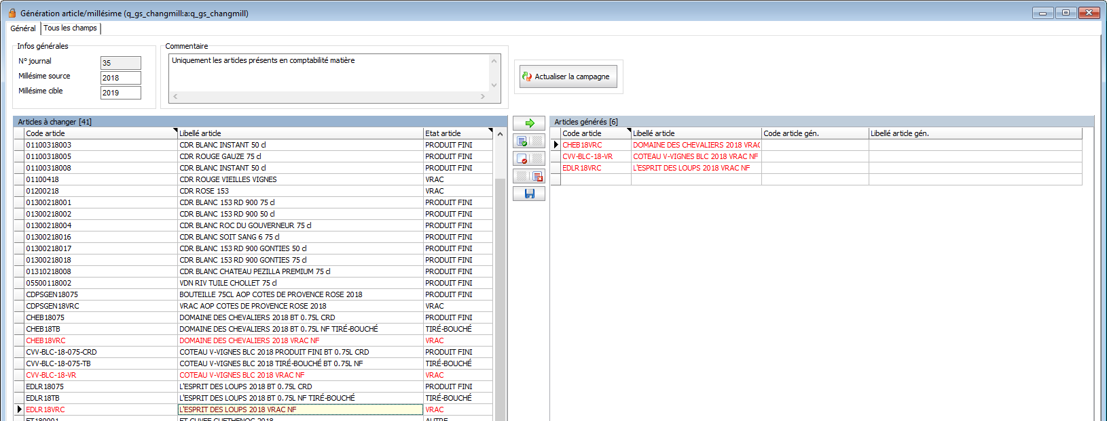
Les lignes basculées passent en rouge.
Enregistrer grâce au bouton (entre les deux listes) pour prendre en compte le changement.
Procédez de la même façon pour les tirés-bouchés, puis pour les produits finis en enregistrant à chaque fois entre les deux.
Cliquer ensuite sur le bouton Valider les articles 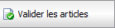
Tous les articles de la liste droite ont été générés avec le nouveau millésime.
Notez que les millésimes ont été automatiquement changés dans le code article et le libellé article des nouveaux articles générés.

Le bouton Actualiser la campagne 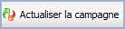, est utilisé pour les Primeurs.

Workflow de contrôle
Le Workflow (flux en français) permet de déterminer des propriétés et valeurs par défaut à la création ou copie d’un nouvel article, ainsi que des champs obligatoires/importants.
Cela va apporter plusieurs avantages :
- Diminue le risque d’oubli d’informations importantes
- Diminue le risque d’erreur grâce aux valeurs par défaut
- Gain de temps à la saisie
- Définir un process de contrôle distinct par famille de produit
Dans le cas du workflow article, on va agir sur les familles de produit, et tout particulièrement la famille 2.
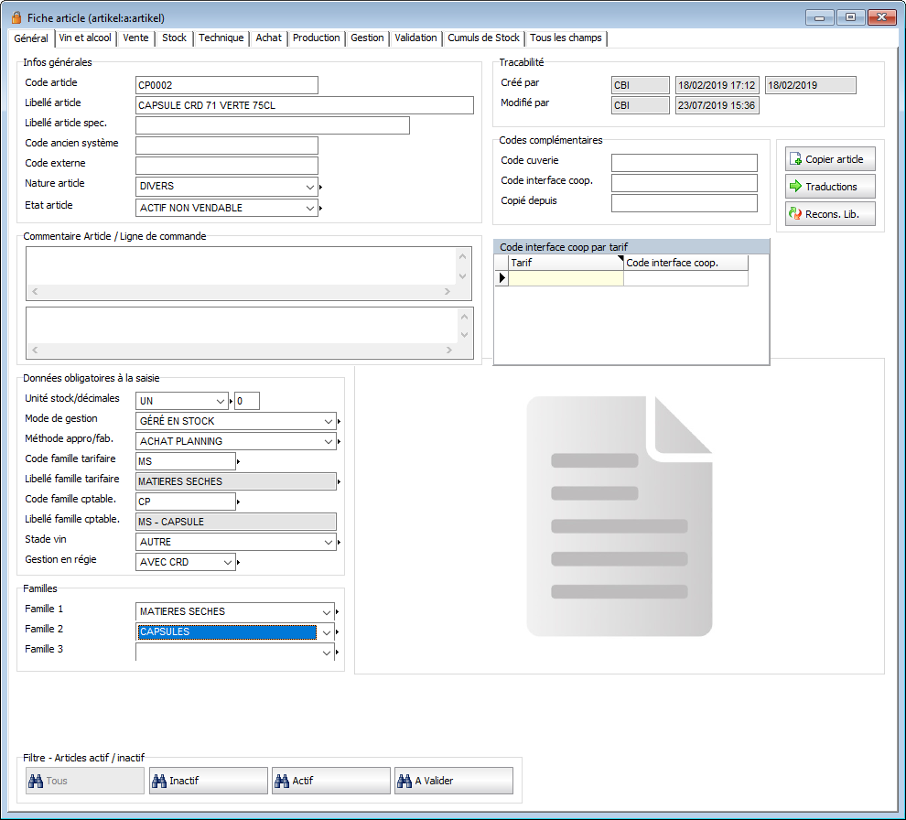
Menu GENERAL > ARTICLE > Fiche article > Onglet Général
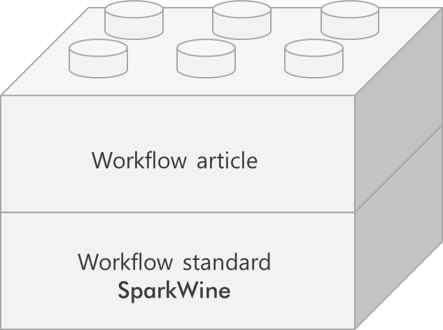
En fonction de la famille produit, les informations obligatoires/importantes et les valeurs par défaut ne seront pas forcément les mêmes.
Le workflow article va venir se superposer à la couche de workflow standard SparkWine qui spécifie les champs obligatoires / importants / interdits déjà en place, sans l’annuler.
Le paramétrage préalable de ce Workflow doit être effectué par un consultant SparkWine en fonction de vos besoins (définis avec vous). Après plusieurs mois d’utilisation de SparkWine, une autonomie pourra être donnée à certains utilisateurs pour intervenir dans le paramétrage (relativement technique).

Modification en masse d’article
Le principe est de modifier d’un seul coup un ensemble d’articles. Par exemple, passer un groupe d’articles de la Marque A à la Marque B. On va indiquer le champ à modifier sur tous les articles de l’ensemble et la nouvelle valeur à renseigner.
REMARQUE
Les champs à modifier doivent avoir été renseignés, au préalable, par votre consultant.
Pour accéder à cette fonction, rendez-vous dans le menu GENERAL > ARTICLE et ouvrez le programme .
Pour créer une nouvelle modification en masse :
Cliquez sur pour créer une nouvelle mise à jour d’articles et renseignez les informations pertinentes.
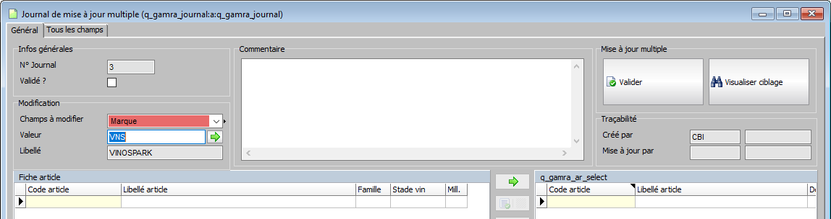
Commentaire libre.
Nouvelle valeur.
Champ à modifier (obligatoire).

Faites Entrée pour enregistrer. Vous allez pouvoir sélectionner les articles sur lesquels faire la modification.
Basculez les articles à modifier de gauche à droite. Pensez à bien enregistrer la liste de droite avec le bouton situé entre les deux listes.
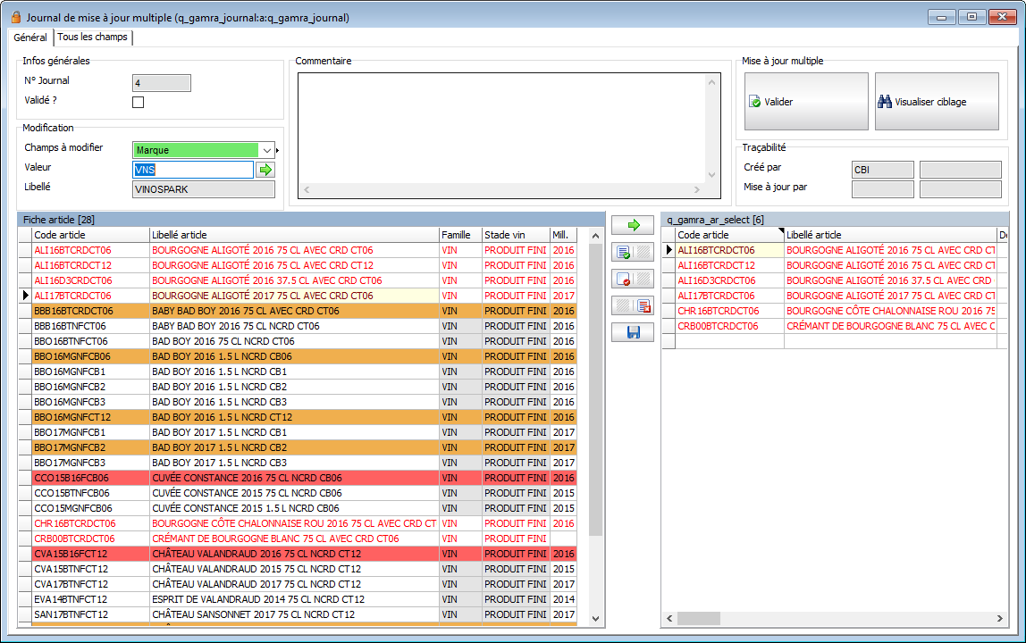
Validez votre mise à jour en cliquant sur le bouton « Valider ». Une boîte de dialogue vous demande de confirmer une dernière fois la modification. Cliquez sur Oui pour continuer.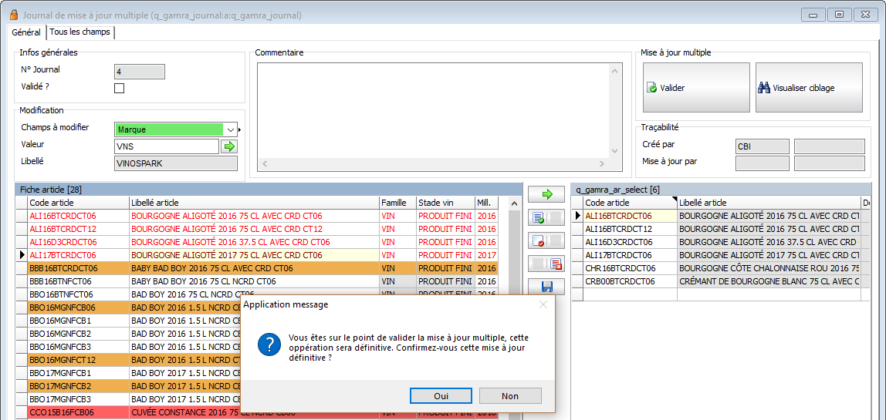

Lorsque votre changement est validé, la case « Validé ? » est cochée.
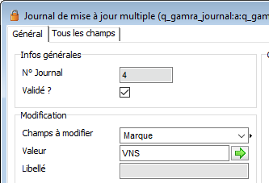

Suppression/annulation d’article
Un article ne peut être supprimé que s’il n’a aucune donnée rattachée (nomenclature, mouvements, stocks, ventes…), afin de pouvoir conserver une traçabilité.
L’alternative pour un article qui n’est plus utilisé est de passer par l’annulation (on conserve la traçabilité, mais l’article n’est plus actif et ne peut plus être vendu).
Pour annuler un article, ouvrez sa fiche article, passez en mode modification ( ou Ctrl + M) et passez-le à l’état INACTIF/ANNULÉ (ou tout autre état équivalent du type obsolète, etc.).
Faites Entrée pour enregistrer. Il deviendra alors inactif.
Si vous devez le rendre de nouveau actif, faites la même manipulation en lui attribuant un état actif.
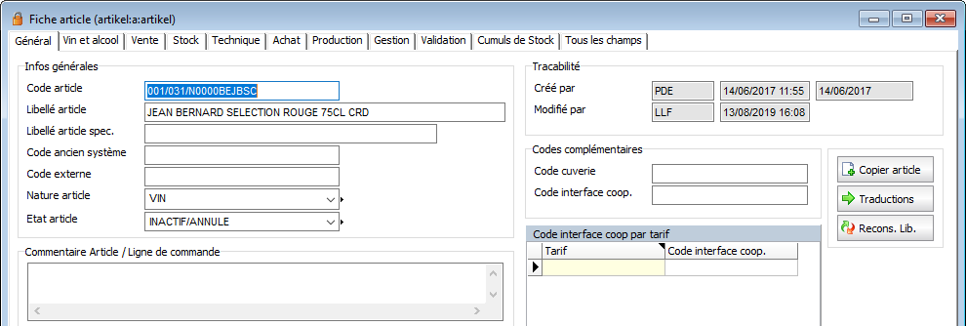
Les articles annulés/inactifs sont visibles en rouge dans la liste de vos articles.

Workflow de validation
Le workflow de validation (ou flux de validation) permet d’informatiser le processus de validation des articles. On va pouvoir définir un certain nombre d’étapes de validation par les différents services impliqués, selon les familles d’articles, pour qu’un article puisse passer au statut ACTIF.
Pour ce faire, on va alors définir les services, ainsi que les statuts de l’article.

Étape 1 : Activer la fonction
Cette étape est effectuée par le consultant SparkWine chargé du paramétrage.

Étape 2 : Définir les groupes de validation
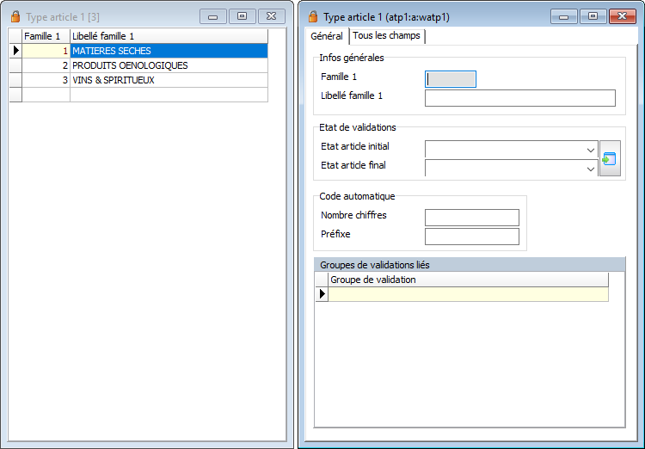
À quoi servent les groupes de validation ?
Les groupes de validation vont correspondre aux services ayant droit de valider les articles. Ces groupes sont constitués d’utilisateurs ayant eux-mêmes le droit de valider un article.
Ces groupes vont être affectés à la famille d’article 1, car en fonction du type d’article, tous les services n’auront pas forcément besoin d’effectuer une validation.
Un utilisateur qui ne fait pas partie d’un groupe de validation ne pourra pas valider un article.

Pour définir vos groupes de validation, rendez-vous dans le menu GENERAL > INTERNE > .
Pour créer un groupe, passez en mode création/ajout. Saisissez le nom de votre groupe et éventuellement un commentaire rappelant les tâches ou objets à valider de ce groupe, puis validez.
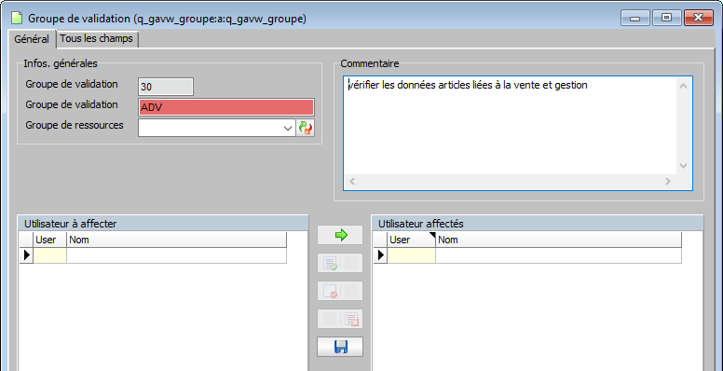
Les groupes correspondent généralement aux différents services d’une entreprise (Achats, Commercial, Gestion, Logistique, Stocks, Production, Régie, etc.).
Basculez les utilisateurs grâce au système liste gauche-liste droite.
Les utilisateurs affectés auront donc le droit de valider les articles pour lesquels leur groupe sera présent dans le workflow de validation.
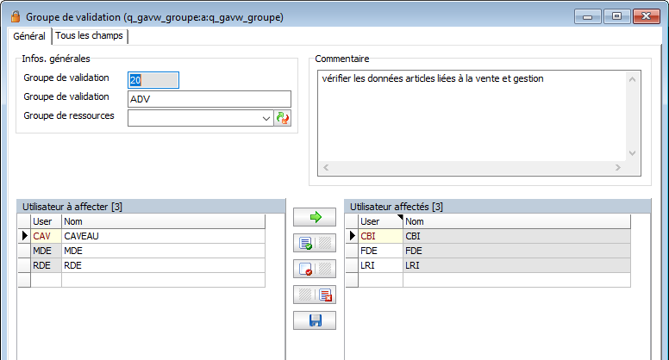

Étape 3 : Affecter les groupes par famille d’article
Une fois vos différents groupes de validation paramétrés, vous allez pouvoir les affecter aux différentes familles de produit.
Pour cela, rendez-vous dans la gestion des Famille d’article 1 (Menu GENERAL > ARTICLE > ACHAT >).Double-cliquez dans la sous-liste Groupes de validation liés puis choisissez dans la liste déroulante le groupe adéquat. Ajoutez-en autant que nécessaire.
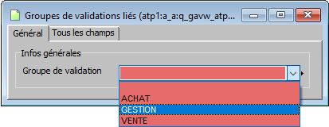
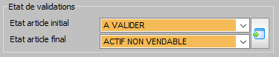
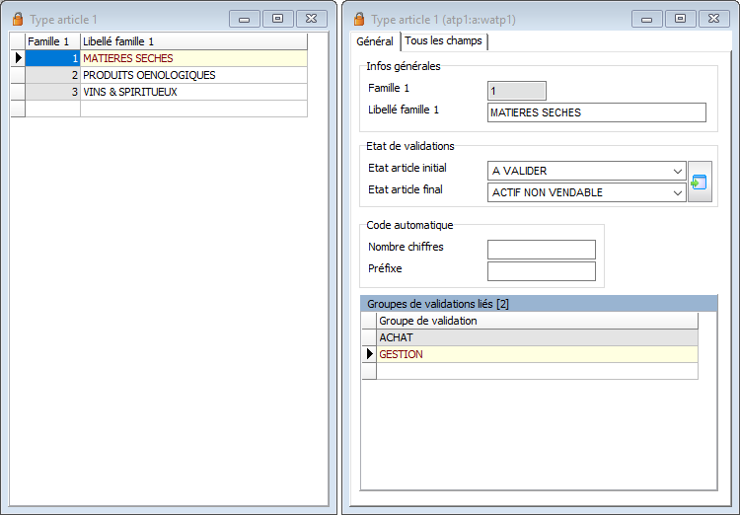

Vous pouvez ensuite paramétrer les états de validation. En les modifiant, ils remplacent les états définis dans l’étape 1. Si vous ne les renseignez pas, c’est le paramétrage par défaut qui s’appliquera.

La validation
Dans SparkWine, les articles au statut « À VALIDER » apparaissent en orange dans la liste :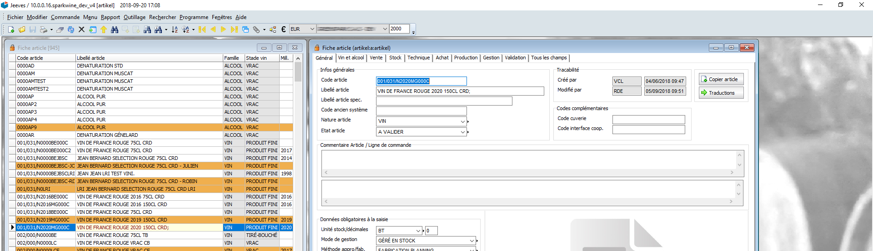 menu GENERAL > ARTICLE > Fiche article

Pour valider l’article, activer la fonction Workflow sur l’onglet général de la fiche article.
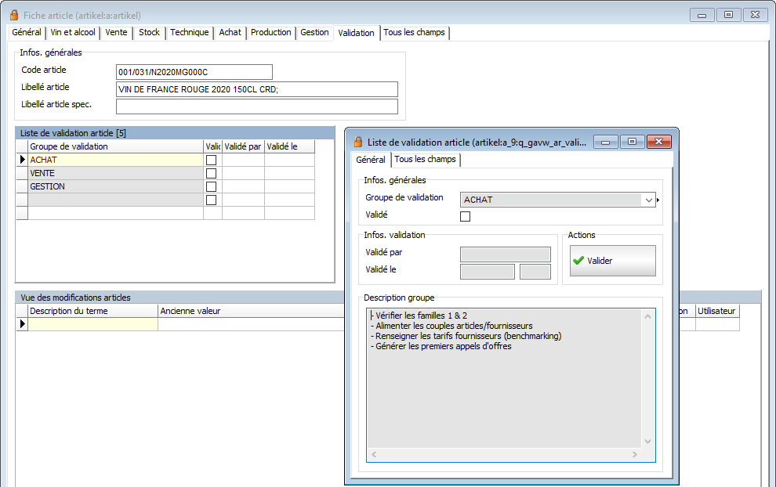

Double-cliquez sur votre groupe dans la sous-liste pour accéder à la validation puis cliquez sur 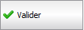.
Si vous n’avez pas les droits pour valider (= si vous n’avez pas été ajouté dans le groupe), ce message d’erreur s’affichera :
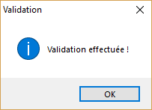
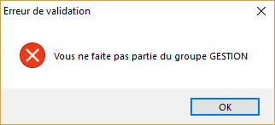

Si vous faites partie du groupe de validation, vous pouvez valider :

Vous pouvez suivre qui a validé et quand grâce à la traçabilité associée à cette fonction : 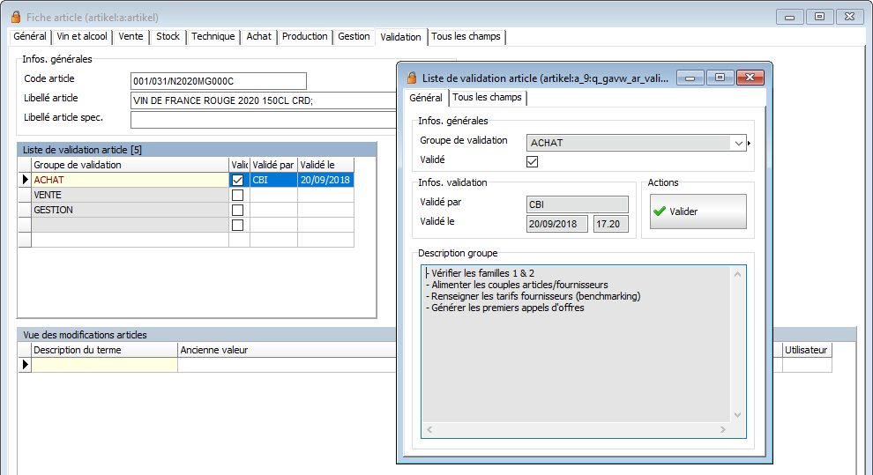

Lorsque tous les groupes ont validés, l’article change d’état et passe au statut ACTIF.

Traçabilité avancée des modifications article

Qu’est-ce que c’est ?
Il existe une fonction de traçabilité avancée sur la fiche article afin de pouvoir suivre et contrôler les changements effectués sur un article. Elle doit être paramétrée par votre consultant.

Afficher la traçabilité
Cette traçabilité est accessible via le bouton Worflow de la fiche article.
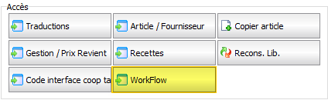
Afficher dans le formulaire la fiche article dont vous souhaitez connaître la traçabilité puis cliquez sur le bouton 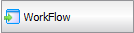.
Vous pouvez alors visualiser les informations recherchées.
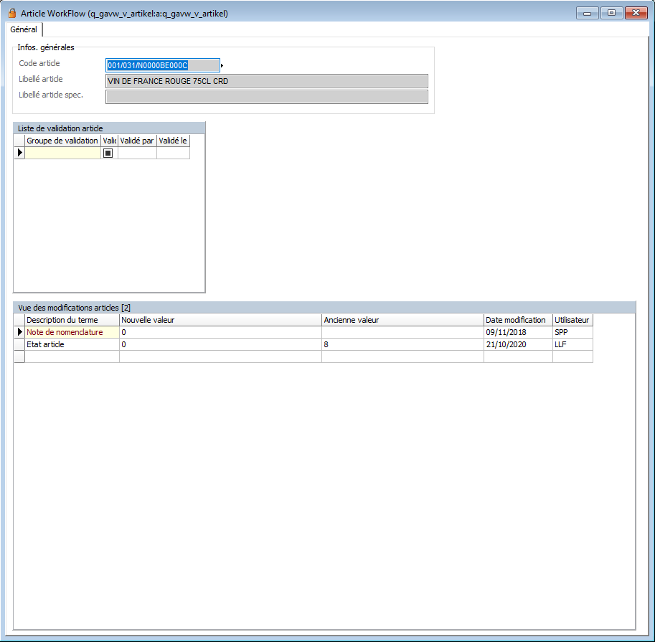

Fin de millésime prévu

Qu’est-ce que c’est ?
La fonction FIN DE MILLÉSIME PRÉVU permet d’anticiper le changement de millésime.
Elle se déroule par un changement d’état de l’article en 2 étapes :
- Changement de l’état des articles sélectionnés qui passe à « FIN MILL. PRÉVUE »
Les articles ayant ce statut ne pourront plus être fabriqués ou achetés. Ils pourront continuer à être vendus.
- Changement de l’état à INACTIF/ANNULE
Une fois le stock épuisé, le statut de l’article passe à INACTIF/ANNULE (ou FIN DE MILLÉSIME EFFECTIF selon paramétrage).
REMARQUE : cette fonction doit avoir été activée par un consultant SparkWine.

Comment ça marche
Accès à la fonction via GENERAL > ARTICLE > Fin Millésime prévue
- Créer un journal de fin de millésime à l’aide du bouton Ajouter ou Ctrl+A puis valider avec Entrée.
La fiche article s’ouvre automatiquement.
- Sélectionner la base vin et le millésime dont vous souhaitez anticiper la fin puis validez avec Entrée,
Les articles dont la base vin / millésime aura été sélectionnée sont affectés dans la liste gauche.
- À l’aide des boutons de la Liste gauche / Liste Droite, sélectionner les articles pour lesquels vous voulez gérer la fin de millésime puis valider votre sélection avec Entrée,
- Cliquer sur le bouton Mettre à jour les articles 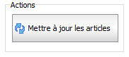.
Un message vous demande de confirmer votre choix.
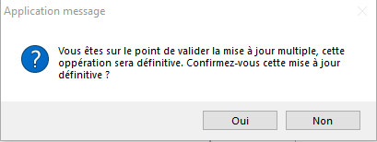.
À l’issue du traitement, l’état des articles sélectionnés est à « Fin de millésime prévue ».
REMARQUE
Les journaux sont historisés dans la liste.
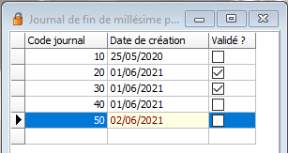
Le champ Validé, s’il est coché, vous indique que le statut des articles de ce journal a été modifié pour gérer la fin de millésime.

Épuisement de stock
Le job de nuit lit le journal Fin de millésime prévue et vérifie le stock des articles. Si le stock est égal à zéro, alors l’état de l’article passera à INACTIF/ANNULE.
REMARQUE
Les articles qui ne sont pas dans le journal ne changeront pas d’état.

ARTICLE DE REMPLACEMENT

Qu’est-ce que c’est ?
Cette fonction permet de remplacer automatiquement un article par un autre en saisie de commande si le stock est épuisé.
REMARQUE
Cette fonction doit avoir été activée par un consultant SparkWine.

Comment ça marche
Accès Article > onglet Stock logistique
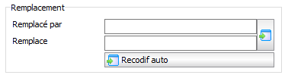
Cadre Remplacement
Si vous êtes positionné sur la fiche article à remplacer, passer en modification et compléter le champ Remplacé par.
Si vous êtes positionné sur la fiche article qui remplace une autre article, passer en modification et compléter le champ Remplace.
REMARQUE
Sur une fiche article, compléter le champ Remplacé par va automatiquement compléter le champ Remplace de la fiche article indiquée.
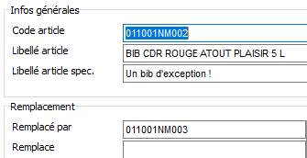
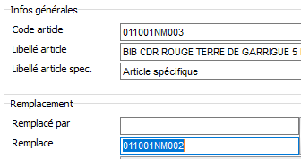

Vous pouvez créer de nouvelles appellations, bases vins, familles à tout moment pour compléter vos besoins.

